# **Bài tập xPath Buổi 10**

**(Học viên áp dụng các hàm, cấu trúc xPath đã học trong buổi 10)**

***Bài 1: vào trang*** [***https://alada.vn/tai-khoan/dang-ky.html***](https://alada.vn/tai-khoan/dang-ky.html)

1. ***Tìm xPath các element trên trang đăng ký và fill vào bảng sau***

|  |  |  |
| --- | --- | --- |
| ***Tên element (tự đặt tên)*** | ***xPath*** | ***Note*** |
| ***textHoVaTen*** | ***//label[@class='field_L']*** |  |
| ***textEmail*** | ***//label[@class='field_L' and contains(text(),'Địa chỉ Email')]*** |  |
| ***textNhapLaiEmail*** | ***//label[@class='field_L' and contains(normalize-space(),'Nhập lại Email')]*** |  |
| ***textDienThoai*** | ***(//label[@class='field_L'])[last()]*** |  |
|  |  |  |

***Bài 2: vào trang***

[***https://demo.seleniumeasy.com/basic-checkbox-demo.html***](https://demo.seleniumeasy.com/basic-checkbox-demo.html)

***Ở left menu -> click vào Input form -> click vào Radio Button Demo và tìm xPath của các elements được khoanh tròn trong ảnh sau, điền xPath vào bảng.***

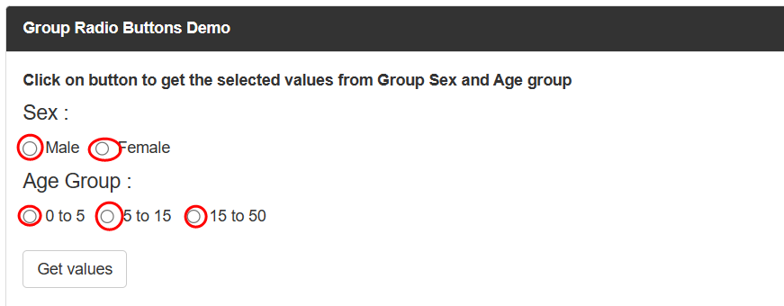

|  |  |  |
| --- | --- | --- |
| ***Tên element (tự đặt tên)*** | ***xPath*** | ***Note*** |
| ***rdoMale*** | ***//input[@value='Male' and @name='gender' ]*** |  |
| ***rdoFemale*** | ***//input[@value='Female' and @name='gender' ]*** |  |
| ***rdb0to5*** | ***//input[@name='ageGroup']*** |  |
| ***rdb5to15*** | ***(//input[@name='ageGroup'])[2]*** |  |
| ***rdb15to50*** | ***(//input[@name='ageGroup'])[3]*** |  |

***Các bạn đẩy file lên github sau khi làm xong nhé !***